Перезарядился

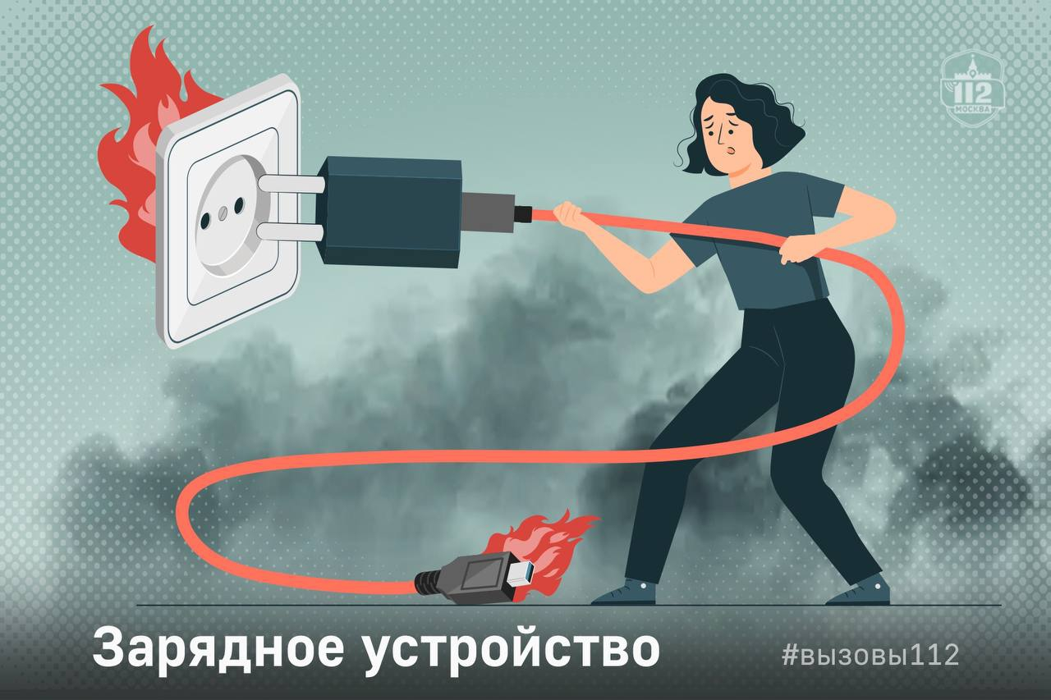

Утро. Вы собираетесь на работу. Проверяете ключи, документы, деньги. А где телефон? Отключаете устройство от зарядки, выходите из квартиры. Закрываете дверь и вернётесь теперь только вечером. Ничего не забыли?
«У меня дыра в матрасе. Зарядное устройство оставалось включённым в розетке, а провод был накрыт покрывалом. Это было утром. Сейчас после работы пришла, ничего не горит, а комната в дыму. Я все выключила, но боюсь, вдруг снова гореть начнет», – прерывая фразы кашлем, сообщила девушка оператору Службы 112 Москвы.
«У меня телефон дымится! – сообщил другой встревоженный мужчина, а на уточняющие вопросы пояснил. – Я его заряжал всю ночь, все время так делал, и ничего не случалось. А сейчас он горячий, и от него идет дым. Зарядное я выключил, но с телефоном что делать? Его же нельзя водой заливать или накрывать чем-то? Может, пожарные подскажут?»
В этих примерах, к счастью, всё обошлось без серьезных последствий.
! Неправильное обращение с телефоном и зарядным устройством – это не только нарушение правил эксплуатации, но и пренебрежение пожарной безопасностью. Во избежание пожара специалисты рекомендуют:
- не использовать неисправные зарядные устройства
- правильно включать и отключать зарядные устройства: сначала к телефону, потом вставить вилку в розетку, а выключать после завершения зарядки в обратном порядке
- не оставлять зарядные устройства включёнными в сеть
- не оставлять провод устройства на легковоспламеняющихся поверхностях
- не заряжать телефон в ванной
- не заряжать телефон слишком долго, это может привести к быстрому износу батареи, а в некоторых случаях ее перегреву и воспламенению
Чтобы телефон всегда оставался вам другом и помощником, относитесь бережно и к нему, и к его сопутствующим устройствам.

